УНИВЕРСИТЕТ ЗА НАЦИОНАЛНО И СВЕТОВНО СТОПАНСТВО

София 1700, Студентски град “Христо Ботев” тел.: 8195-253, тел./факс: 962-38-03

З А П О В Е Д
№ 288
София, 20.02.2013 год.

На основание чл.2 и чл.4, ал.1 от Наредба № 9/ 08.08.2003 г. за условията и реда за планиране, разпределение и разходване на средствата, отпускани целево от държавния бюджет за присъщата на държавните висши училища научна или художествено-творческа дейност, чл.5, ал.1 от Приложение 2 към Правилника за научноизследователската дейност /НИД/ на УНСС и решение на Академичния съвет № 1 от 13.02.2013 г.,

Н А Р Е Ж Д А М :

I. Обявявам конкурс за финансиране на проекти от фонд “НИД на УНСС” през 2013 г., както следва:
1. проекти за научни изследвания в областите на науката, в които УНСС
подготвя студенти и докторанти;
2. проекти за частично финансиране на научни прояви.
Проектните предложения, кандидатстващи за финансиране, могат да бъдат подадени от колективи с ръководител хабилитиран преподавател на основен трудов договор в УНСС, а по т. 1 – и от отделни нехабилитирани преподаватели на основен трудов договор в УНСС.
II. Темите на проектите трябва да съответстват на приоритетните направления за НИД на УНСС през 2013 г., както следва:
1.Изследвания за утвърждаване на лидерските позиции на УНСС сред бизнес университетите в Европа;
2. Икономически, политически и социални изследвания в подкрепа на държавата и бизнеса в България.

III. Срокът за представяне на проектните предложения, кандидатстващи за финансиране в конкурса, е един месец от датата на обявяването му с настоящата заповед.
Кандидатстването, рецензирането, оценката и класирането на проектните предложения да се осъществят по електронен начин.
Приключването на конкурса с обявяването на резултатите от него да стане със заповед на заместник-ректора по НИД не по-късно от 22.04.2013 г.

Изпълнението на настоящата заповед, организацията, провеждането и отчитането на конкурса, включително окончателното класиране на проектите, възлагам на заместник-ректора по НИД проф. д-р Валентин Димитров Гоев.

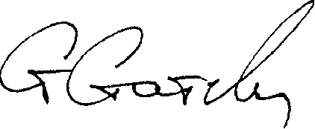
РЕКТОР:
/проф. д.ик.н. Стати Статев/

